Dobro došli u prvi ERASMUS+ VR-OP projektni Newsletter

SAŽETAK PROJEKTA

Učenici s intelektualnim teškoćama često se suočavaju s preprekama u tradicionalnim okruženjima za učenje, uključujući poteškoće s pažnjom, motivacijom i generalizacijom znanja. Virtualna stvarnost pruža multisenzorna iskustva koja mogu prevladati te prepreke, pomažući učenicima da vizualiziraju apstraktne koncepte, sigurno vježbaju vještine iz stvarnog života te povećaju motivaciju i samopouzdanje.

Nadovezujući se na najnovija istraživanja i tehnološki napredak, VR-OP projekt okuplja škole, sveučilišta i stručnjake za inkluziju kako bi identificirali najbolji način integracije VR-a u praksu posebnog obrazovanja.

GLAVNI PROJEKTNI CILJEVI

- Pedagoški okvir temeljen na istraživanjima za VR u posebnom obrazovanju

Razvit će se sveobuhvatan okvir za definiranje kako virtualna stvarnost može podržati proces učenja učenika s intelektualnim teškoćama. Uključivat će pedagoška načela, pristupačnostI i etičke smjernice te preporuke za integraciju VR-a u posebno obrazovanje.

2. VR moduli za učenje i obrazovni sadržaj

Kreirat će se niz interaktivnih VR modula za učenje usmjerenih na razvoj svakodnevnih i socijalnih vještina učenika s intelektualnim teškoćama. Svaki modul bit će dizajniran prema standardima pristupačnosti i prilagodljiv različitim kontekstima učenja.

3. Program osposobljavanja nastavnika i materijali za podršku

Strukturirani program obuke i prateći materijali bit će kreirani na način koji će nastavnicima pomoći u učinkovitoj provedbi aktivnosti učenja temeljenih na VR-u u inkluzivnim učionicama.

4. VR alatI i praktični vodič

Izradit će se praktični alati i priručnik koji će školama i nastavnicima ponuditi spremne resurse, korake implementacije i primjere dobre prakse za integraciju VR-a u nastavu.

5. Pilotiranje, evaluacija i preporučene smjernice

Svi razvijeni materijali bit će testirani u partnerskim školama. Na temelju rezultata evaluacije bit će formulirane preporuke za širu primjenu VR-a u posebnom obrazovanju.
PROJEKTNI PARTNERI

Berzupes pamatskola (Latvia)

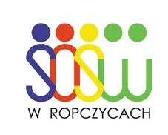
Specjalny Ośrodek Szkolno-Wychowawczy w Ropczycach (Poland)
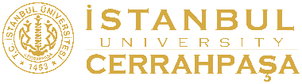
Istanbul Universitesi - Cerrahpasa (Turkey)

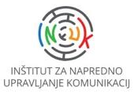
INUK Inštitut za napredno upravljanje komunikacij, Maribor (Slovenia)
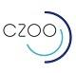
Srednja škola Centar za odgoj i obrazovanje (Croatia)

